驰骋即时通讯系统CCIM 1.0

使
用
手
册

济南驰骋信息技术有限公司
2012年4月

目录
1概要说明 3
1.1版本说明 3
1.2采用的开发技术 3
1.3服务器端要求 3
1.4客户端要求 3
1.5性能指标 3
1.6 CCIM与CC其它产品之间的关系 3
2安装与数据维护 4
2.1安装GPM 4
2.2系统安装 5
2.2.0执行创建CCIM表脚本 5
2.2.1服务器 5
2.2.2客户端 6
2.3与ccflow集成 6
3功能使用说明 7
3.1 CCIM功能概览 7
3.1.1 控制面板 7
3.1.2图标与说明 8
3.2 CCIM基本功能操作展示 8
3.2.1登录 8
3.2.2文字聊天 9
3.2.3发送文件 9
3.2.4视频对话 11
3.2.5对话记录/信息管理器 12
3.2.6群发消息 13
3.2.7创建组 13
3.2.8我的工作 14
3.2.9我的状态 14
3.2.10签名 15
3.2.11设置 15
3.2.12网络硬盘 16
3.2.13样式 16
3.2.14色彩 17
3.2.15最近联系人 18
3.2.16关于 18
3.2.17自动更新/升级 18
4 CCIM的二次开发 18

1概要说明

1.1版本说明
版本分类：
CCIM企业版是应用于企业或者机关事业单位内部的系统具有耗费资源少，方便维护，方便集成等。
CCIM与开源的驰骋工作流程引擎是高度集成的但是也可以独立使用。
版权说明：
CCIM 对于200个以下是免费的，任何个人与单位不得反编译。
技术论坛:
http://bbs.ccflow.org/showforum-2.aspx

1.2采用的开发技术
采用.net framework 2.0，C#，数据库采用SQL Server 2005或以上，暂时不支持oralce与mysql用户。
CCIM不仅可以使用于企业内部局域网，VPN，还能应用在外网上，可以穿透NAT。

1.3服务器端要求
Windows Server 2003或以上，内存不小于4M，如果需要使用超过200个用户，可按照一个用户占用16K的内存进行计算自行配置内存。

1.4客户端要求
.net framework 2.0环境，安装过OFFICE ACCESS组件。

1.5性能指标
在1M/S的带宽环境下，系统响应时间不超过1s。

1.6 CCIM与CC其它产品之间的关系
以图来说明问题:
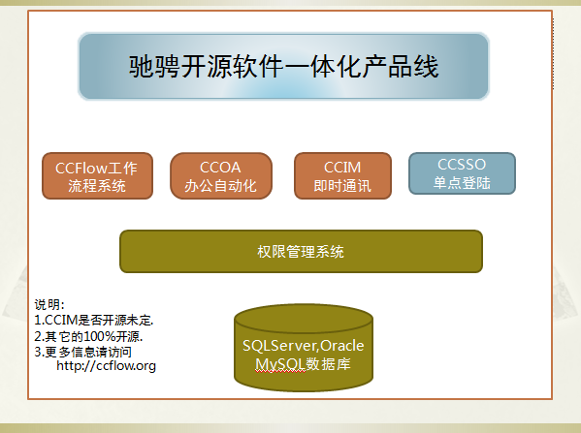

2安装与数据维护

2.1安装GPM
为什么要安装GPM？
因为CCIM是运行在GPM基础上。
什么是GPM?
1, GPM是cc开发一个通用权限管理系统，它集成了组织结构管理、权限管理、单点登陆。
2, CCIM的权限管理、组织结构管理是基于GPM完成的。
3, GPM是cc产品家族的平台.。
如何安装GPM？
请参考D:\ccflow\BPFrameWork\驰骋单点登录与权限管理系统-CCSSO-GP使用手册.doc.如果您是单独运行CCIM，仅仅需要维护组织结构中的人员部门就可以了。

2.2系统安装

2.2.0执行创建CCIM表脚本
1. 在GPM数据库上,执行: D:\ccflow\BPFrameWork\CCIM\创建CCIM数据库脚本.sql
2. 进入GPM系统维护用户与部门，注意每次部门与人员维护后都要执行提交到CCIM功能，你打开部门与人员都回看到，多次执行没有影响。
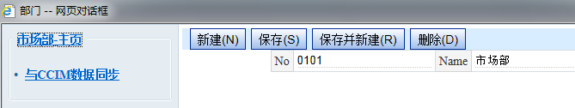

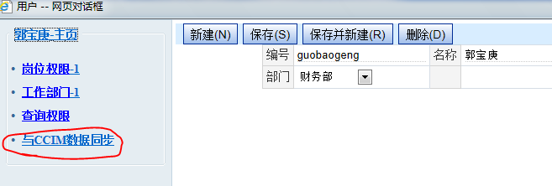

3, 初试化密码为111111（六个1）.

2.2.1服务器
环境设置文件：
打开D:\ccflow\BPFrameWork\CCIM\CCIM-Service\LeeIMService.exe.config 只修改连接字串，连接到GPM数据库上其它的都不要修改。
<setting name="SQLConnectionString" serializeAs="String">
<value>Password=jiaozi;Persist Security Info=True;User ID=sa;Initial Catalog=GPM1;Data Source=.;Timeout=2</value>
</setting>

安装：
执行D:\ccflow\BPFrameWork\CCIM\CCIM-Service\InstallServer.bat即可自动安装服务端。
说明：如果提示一个windows窗口，不用理会它。
安装完毕后，进入Windows服务，把CCIMService设置为自动启动。
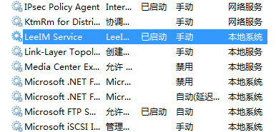
卸载：
执行DeleteServer.bat即可。

2.2.2客户端
打开D:\ccflow\BPFrameWork\CCIM\CCIM-Client\CCIM.exe.config文件，找到:
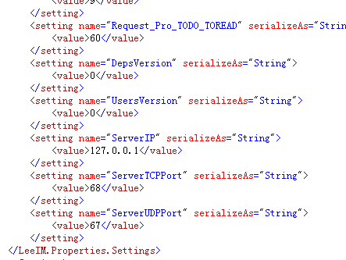
把127.0.0.1 修改成您的CCIM服务器IP，然后做成一个zip文件包，发送给您的同事，让其解开后直接运行CCIM.exe就可以了。

2.3与ccflow集成
请参考: D:\ccflow\Documents\驰骋工作流程引擎-流程开发说明书.doc

3功能使用说明

3.1 CCIM功能概览

3.1.1 控制面板
操作面板
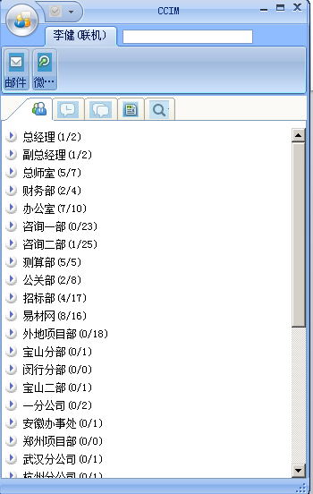
部门后的数字表示（当前在线人数/当前部门人员）

3.1.2图标与说明

图标 | 说明
 | 组织机构（拓扑），CCIM图标，当有新消息到达时，会在TrayBox闪烁该图标，这时可以双击打开新消息对话框。
 | 最近联系人
 | 群组（项目组）
 | 我的工作（待办事项等）
 | 搜索（在组织机构中查找人员）
 | 邮件（下方的数字代表当前未读的邮件数）
 | 微博（下方的数字代表当前未读的微博数）
 | 主菜单
 | 我的状态

3.2 CCIM基本功能操作展示

3.2.1登录
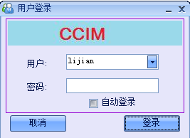

用户首次登录，会从服务器获取私钥码（不同于密码），同时设置CCIM为开机启动。
用户选择自动登录后，下次开启CCIM无需再行输入密码。
初试化密码为111111(六个1)

3.2.2文字聊天

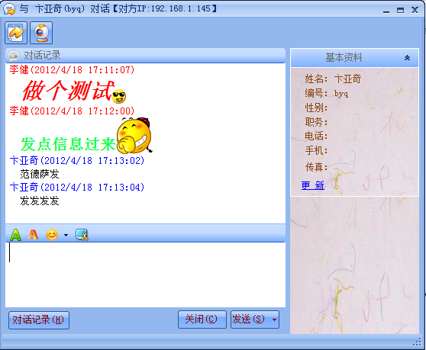

3.2.3发送文件

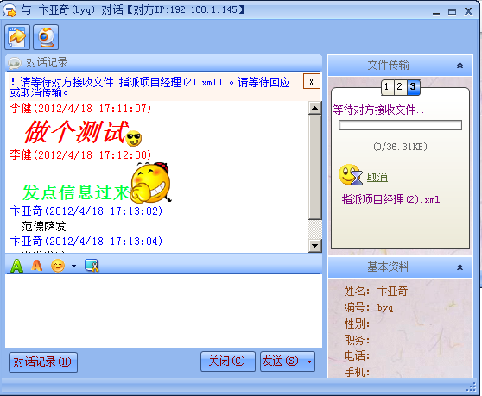

可以一次选择发送多个文件。

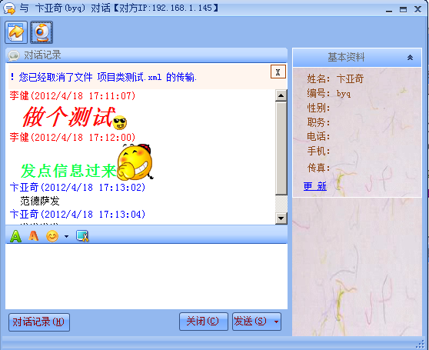

也可以取消发送文件。

3.2.4视频对话

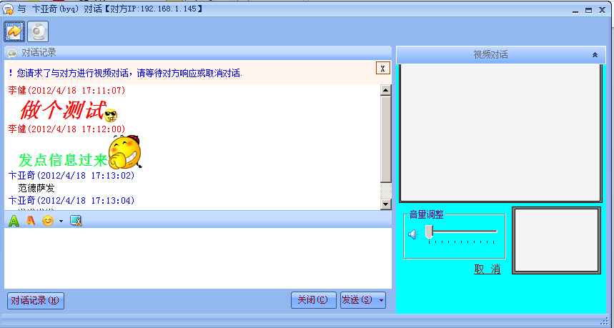

3.2.5对话记录/信息管理器

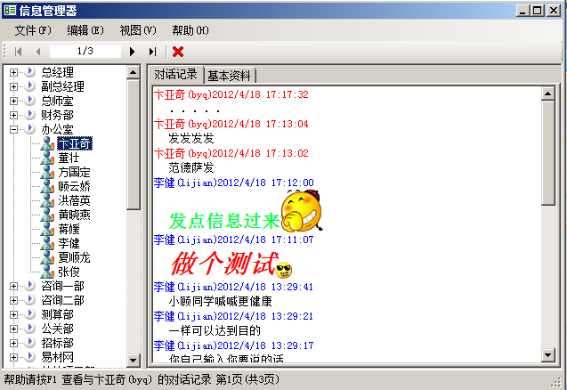

可以对聊天记录做维护。

3.2.6群发消息

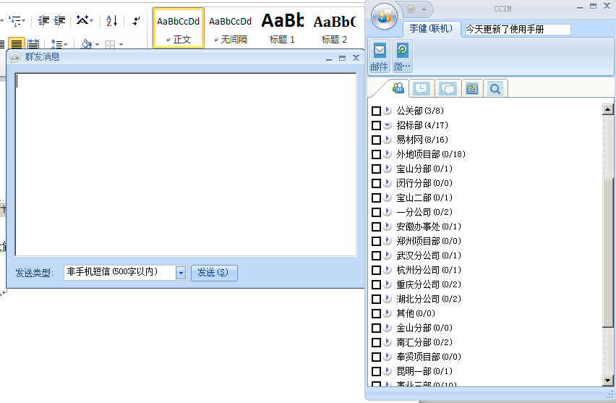

可以选择手机短信方式和非手机短信方式发送群发消息，在右侧窗口中选择接收人员。

3.2.7创建组

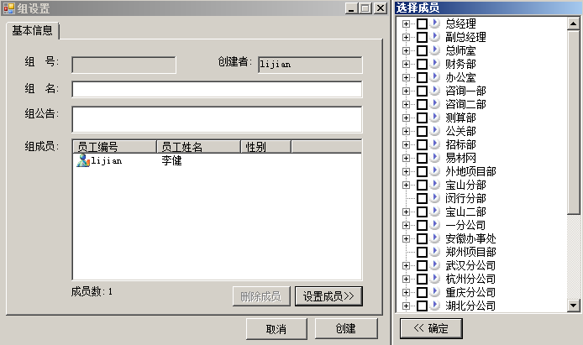

可以在创建组的同时设置组成员。

3.2.8我的工作

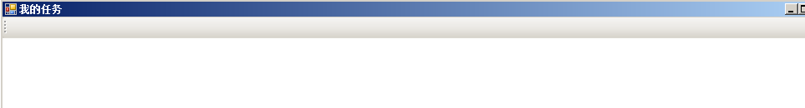

显示用户的待办事项等。

3.2.9我的状态

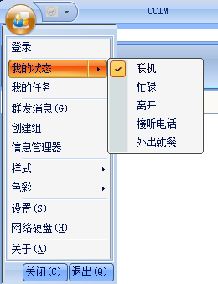

3.2.10签名

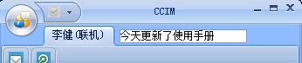

3.2.11设置

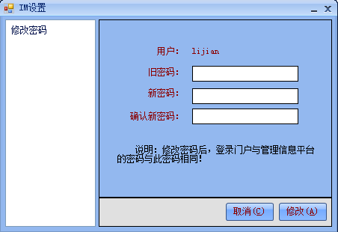

3.2.12网络硬盘

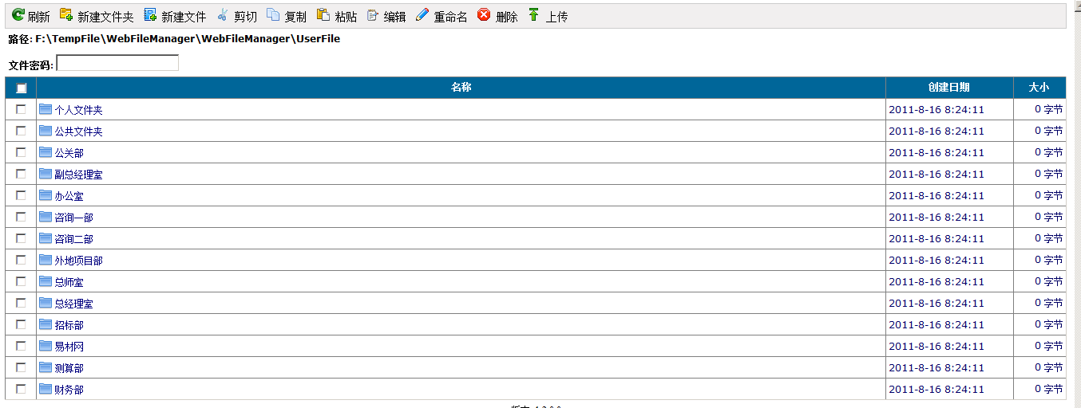

3.2.13样式

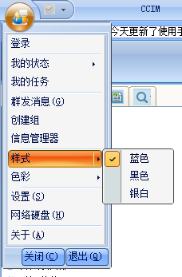

3.2.14色彩

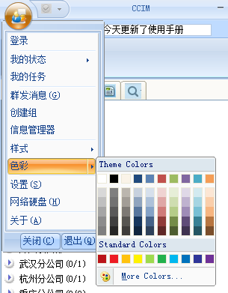

3.2.15最近联系人
（近期推出）

3.2.16关于

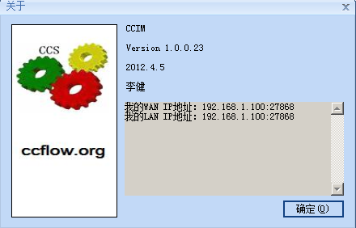

3.2.17自动更新/升级
用户登录前，会自动从服务器更新下载最新版本的CCIM，并在覆盖后重新启动CCIM。

4 CCIM的二次开发
以后考虑开放接口函数及协议，以供用户直接在自身软件中调用来和服务端通讯，获取服务端推送的信息、通知等。
目前（2012年4月）暂时不提供二次开发接口，接口择日发布。

====== OVER =====

